**《数据库设计与应用开发》实验报告模板**

**班 级： 软件工程2022级3班 姓 名**： 李浩楠  **学 号：** 202231060920

**指导老师：** 杨先凤、来梦军 **实验学时：**  **4**  **完成日期：** 2023.12.28

**实验项目：** **实验四 数据库设计与应用开发**   **实验成绩：**

**一、实验目标**

1.在系统地学习了数据库原理及应用课程之后，按照关系型数据库的基本原理，综合运用所学的知识，设计开发一个小型的数据库管理系统。

2.通过对一个实际问题的分析、设计与实现，将原理与应用相结合，体会如何把书本上学到的知识用于解决实际问题，培养动手能力，使学生能深入理解和灵活掌握教学内容。

**二、实验要求**

1.每个同学都必须充分了解选择开发的系统需要实现的功能。从系统需求分析到最后的软件测试，都要有详细设计文档。

2.系统中的数据表设计应合理、高效，尽量减少数据冗余。

3.软件界面友好、方便用户使用。

4.编程语言可采用Python、C#、Java、Delphi、VB等任意一种开发语言，数据库管理系统采用SQL Server 2008版本以上。

1. **实验内容**

设计一个数据库，并利用VB、C#或JAVA等可视化编程语言开发一个简单数据库应用程序，完成数据的插入、删除、修改、查询、统计等功能操作，做到界面友好、使用方便。

**四、主要仪器设备**

PC计算机，Windows，SQL Server 2008及以上版本(或者MySQL）

**五、考核方式及要求**

考勤、实验操作、实验报告。

----------------------------------------------------------

**实验报告正文：**

学生自评：

请保留自己选择的题目这行，删除另外的两行，**并且自己给一个自评分，务必有自评分。后续的报告样式，只保留自己采用的。**

|  |  |  |  |  |
| --- | --- | --- | --- | --- |
| 题目名 | 起评分 | 报告总体内容、格式(5分) | **报告总结**(5分) | 自评分(左3列之和) |
| Java+SwpuStu库 | 80 | 5 | 5 | **90** |

请根据自己选择的题目，撰写对应部分的实验报告，**其它部分删除**。

## Java+SwpuStu库

### 1、源代码

添加操作对应的Java代码

|  |
| --- |
|  |

删除操作对应的Java代码

|  |
| --- |
|  |

查询操作对应的Java代码

|  |
| --- |
|  |

### 2 展示功能覆盖的截图

给出的截图，必须要涵盖题目要求的所有功能。

(**插入数据，除了前端程序界面要截图，还要展示数据库中数据的截图**，证明添加成功了；其他的部分，只需要在前端界面中截图)

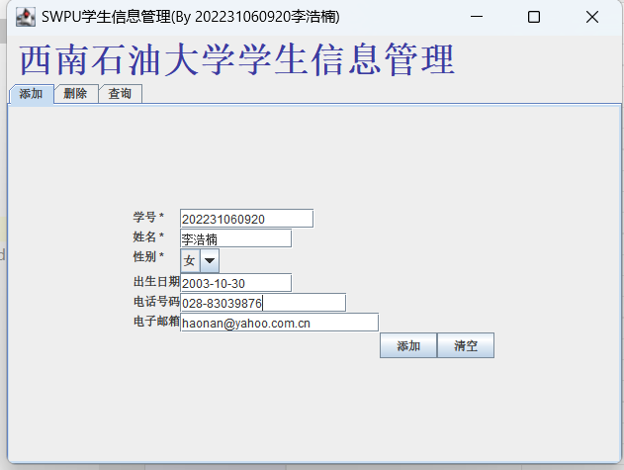

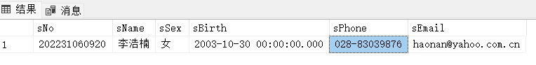

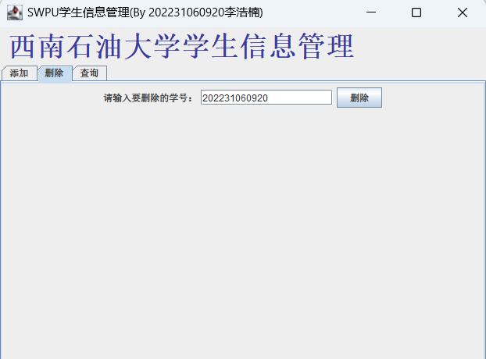

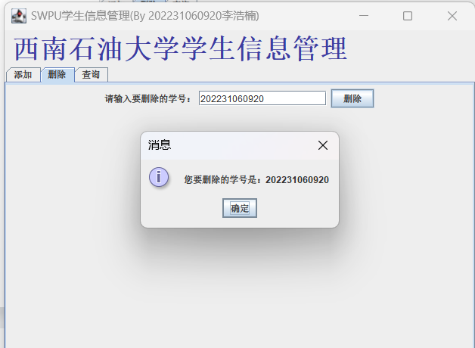

### 

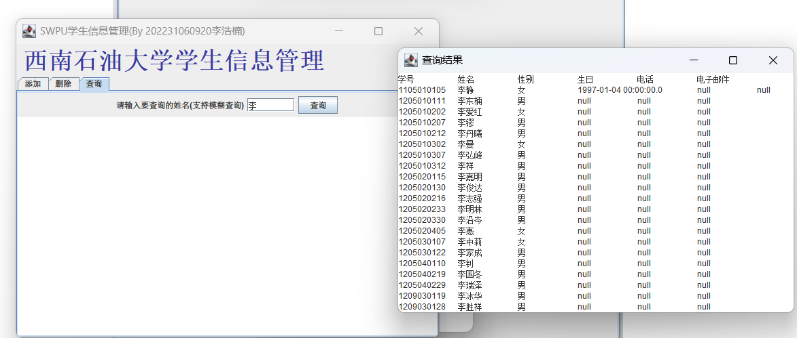

### 3 本次实验总结

写本次实验遇到的困难，如何解决的，或其它心得体会。

数据库连接配置问题：在配置数据库连接时，可能会遇到驱动包不匹配、URL格式错误等问题。解决方法是检查驱动包版本是否与数据库版本一致，以及检查URL格式是否正确。

SQL语句编写问题：在编写SQL语句时，可能会遇到语法错误、表名或字段名错误等问题。解决方法是仔细检查SQL语句，确保语法正确，同时检查表名和字段名是否与数据库中的实际名称一致。

结果集处理问题：在查询结果集时，可能会遇到数据类型转换错误、空指针异常等问题。解决方法是检查查询结果集的数据类型，确保与Java代码中的数据类型一致，同时检查查询结果集中是否存在空值。

心得体会：IntelliJ IDEA提供了强大的数据库工具，可以帮助我们更方便地进行数据库操作。学会使用这些工具可以提高开发效率。同时应注重代码规范和注释，编写数据库操作代码时，要遵循一定的编码规范，如命名规则、缩进等。还要为关键代码添加注释，方便自己和他人理解和维护。更重要的是学会调试和排查问题，在遇到问题时，要学会使用IDEA的调试功能，逐步排查问题所在。同时，要善于查阅官方文档和相关资料，提高自己的问题解决能力。